МІНІСТЕРСТВО ОСВІТИ І НАУКИ УКРАЇНИ

НАЦІОНАЛЬНИЙ УНІВЕРСИТЕТ «ЛЬВІВСЬКА ПОЛІТЕХНІКА»

Кафедра інформаційних систем та мереж



Лабораторна робота №1

з дисципліни Спеціалізовані мови програмування

на тему

Введення в Python

Виконав:

студент групи РІ-21сп

Владислав ДМИТРЕНКО

Львів – 2024

**Мета виконання лабораторної роботи:** створення консольної програми-калькулятора за допомогою основних синтаксичних конструкцій Python, з іншим завданням на заміну тестуванню та валідації.

**План роботи**

**Завдання 1:** Створіть Python-програму, яка приймає введення користувача для двох чисел і оператора (наприклад, +, -, *, /).

**Завдання 2:** Перевірте чи введений оператор є дійсним (тобто одним із +, -, *, /). Якщо ні, відобразіть повідомлення про помилку і попросіть користувача ввести дійсний оператор.

**Завдання 3:** Виконайте обчислення на основі введення користувача (наприклад, додавання, віднімання, множення, ділення) і відобразіть результат.

**Завдання 4:** Запитайте користувача, чи він хоче виконати ще одне обчислення. Якщо так, дозвольте йому ввести нові числа і оператор. Якщо ні, вийдіть з програми.

**Завдання 5:** Реалізуйте обробку помилок для обробки ділення на нуль або інших потенційних помилок. Відобразіть відповідне повідомлення про помилку, якщо виникає помилка.

**Завдання 6:** Змініть калькулятор так, щоб він обробляв десяткові числа (плаваючу кому) для більш точних обчислень.

**Завдання 7:** Додайте підтримку додаткових операцій, таких як піднесення до степеня (^), квадратний корінь (√) і залишок від ділення (%).

**Завдання 8:** Реалізуйте функцію пам'яті, яка дозволяє користувачам зберігати і відновлювати результати. Додайте можливості для зберігання та отримання значень з пам'яті.

**Завдання 9:** Створіть журнал, який зберігає історію попередніх обчислень, включаючи вираз і результат. Дозвольте користувачам переглядати історію своїх обчислень.

**Завдання 10:** Надайте користувачам можливість налаштувати поведінку калькулятора, таку як зміну кількості десяткових розрядів, які відображаються, або налаштування функцій пам'яті.

**Результати тестування:**

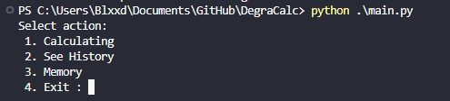

Рис. 1. Меню користувача

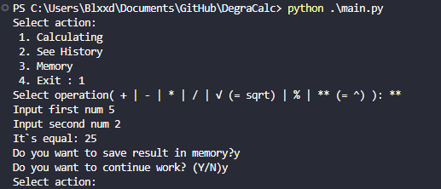

Рис. 2. Приклад роботи програми

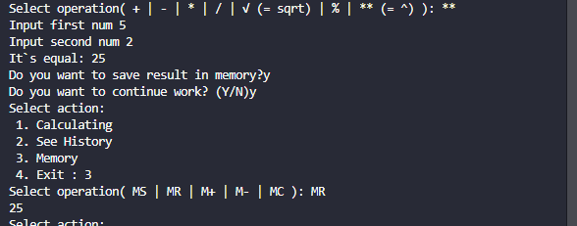

Рис. 3. Приклад роботи з пам’яттю

Приклад тексту програми

class Calculator:

def __init__(self):

self.a = 0

self.b = 0

self.memory = 0

self.history = []

def Add (self,a,b):

result = a + b

self.history.append(result)

return result

def Mul (self,a,b):

result = a * b

self.history.append(result)

return result

def Div (self,a,b):

result = a/b

self.history.append(result)

return result

def Minus (self,a,b):

result = a - b

self.history.append(result)

return result

def Mod (self,a,b):

result = a % b

self.history.append(result)

return result

def Sqrt (self, number):

return sqrt(number)

def Exponentiation (self,a,b):

result = a ** b

self.history.append(result)

return result

def MemorySave (self, result):

self.memory = result

def MemoryAdd (self, result):

self.memory += result

def MemorySub (self, result):

self.memory -= result

def MemoryClear (self, result):

self.memory = 0

def MemoryRead (self):

return self.memory

def GetHistory(self):

for operations in self.history:

print (operations)

**Висновки:** В ході виконання даної лабораторної роботи було створено консольний додаток “Калькулятор” використовуючи мову програмування Python.